Tracciamento 29 giugno 2025 Arma della Pollera

Il 28 giugno, alle ore 13:45, abbiamo effettuato un tracciamento utilizzando quattro bombolette di aria compressa da 400 ml, immesse sul fondo dello scivolo della grotta Pollera.
La temperatura esterna era di 30 gradi.
I sensori N.A.S.O. sono stati posizionati all’ingresso dell’Arma della Pollera, uno a destra e uno a sinistra dello scivolo, nonché nell’Arma do Rian, sia prima che dopo la strettoia e all’Arma della Puzzanghera a circa metà grotta..
Non è stato possibile disporre di termometri per rilevare la temperatura interna.

Risultati tracciamento
Grotta del Rian interno (50 metri in linea d'aria dal punto di immissione):
NASO H1 e OPS_A con sensore MQ5
Positivo dalle 14:30 con picco 18:33

Grotta del Rian esterno (70 metri in linea d'aria dal punto di immissione):
NASO TM_Display
Positivo dalle 14:50 con picco 21:00

Garbu du Surdu (100 metri in linea d'aria dal punto di immissione)
NASO SY-ROSSO
Positivo dalle 15:20 con picco alle 22:10

Arma della Pozzanghera (200 metri in linea d'aria dal punto di immissione)
NASO SY-NERO
Negativo

Ingresso Pollera (50 metri in linea d'aria dal punto di immissione):
NASO H1 e TM_GRIGIO
Negativo

Grafici

Ingresso Pollera:

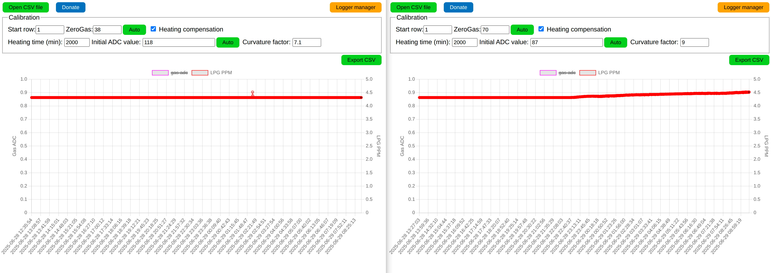

Garbu du Surdu:

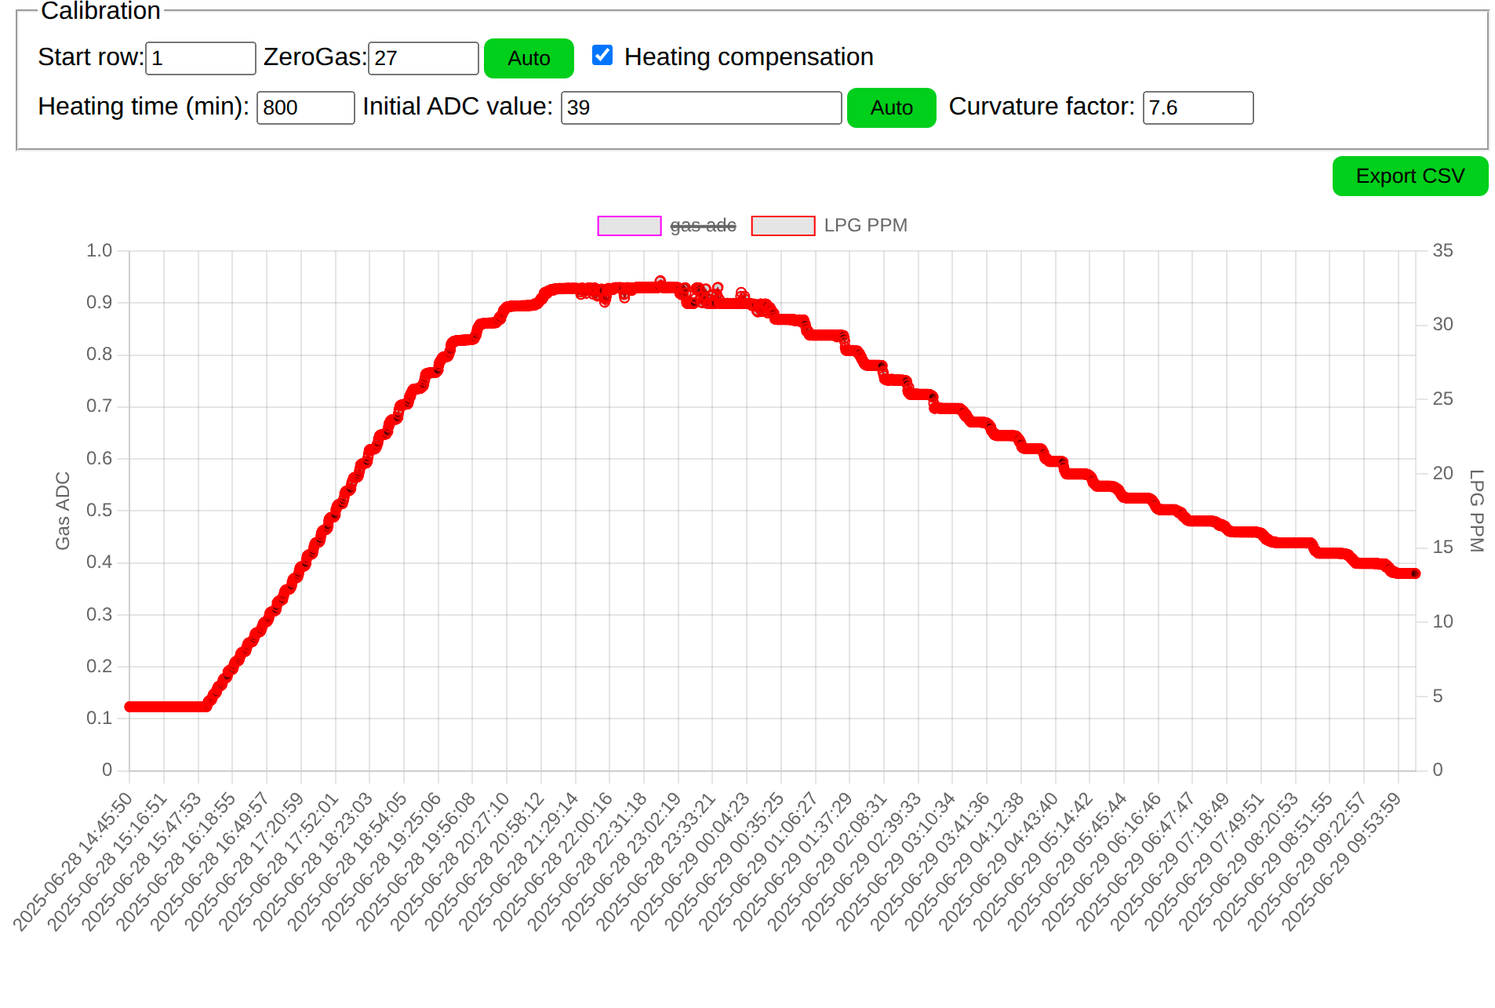

Arma do Rian:

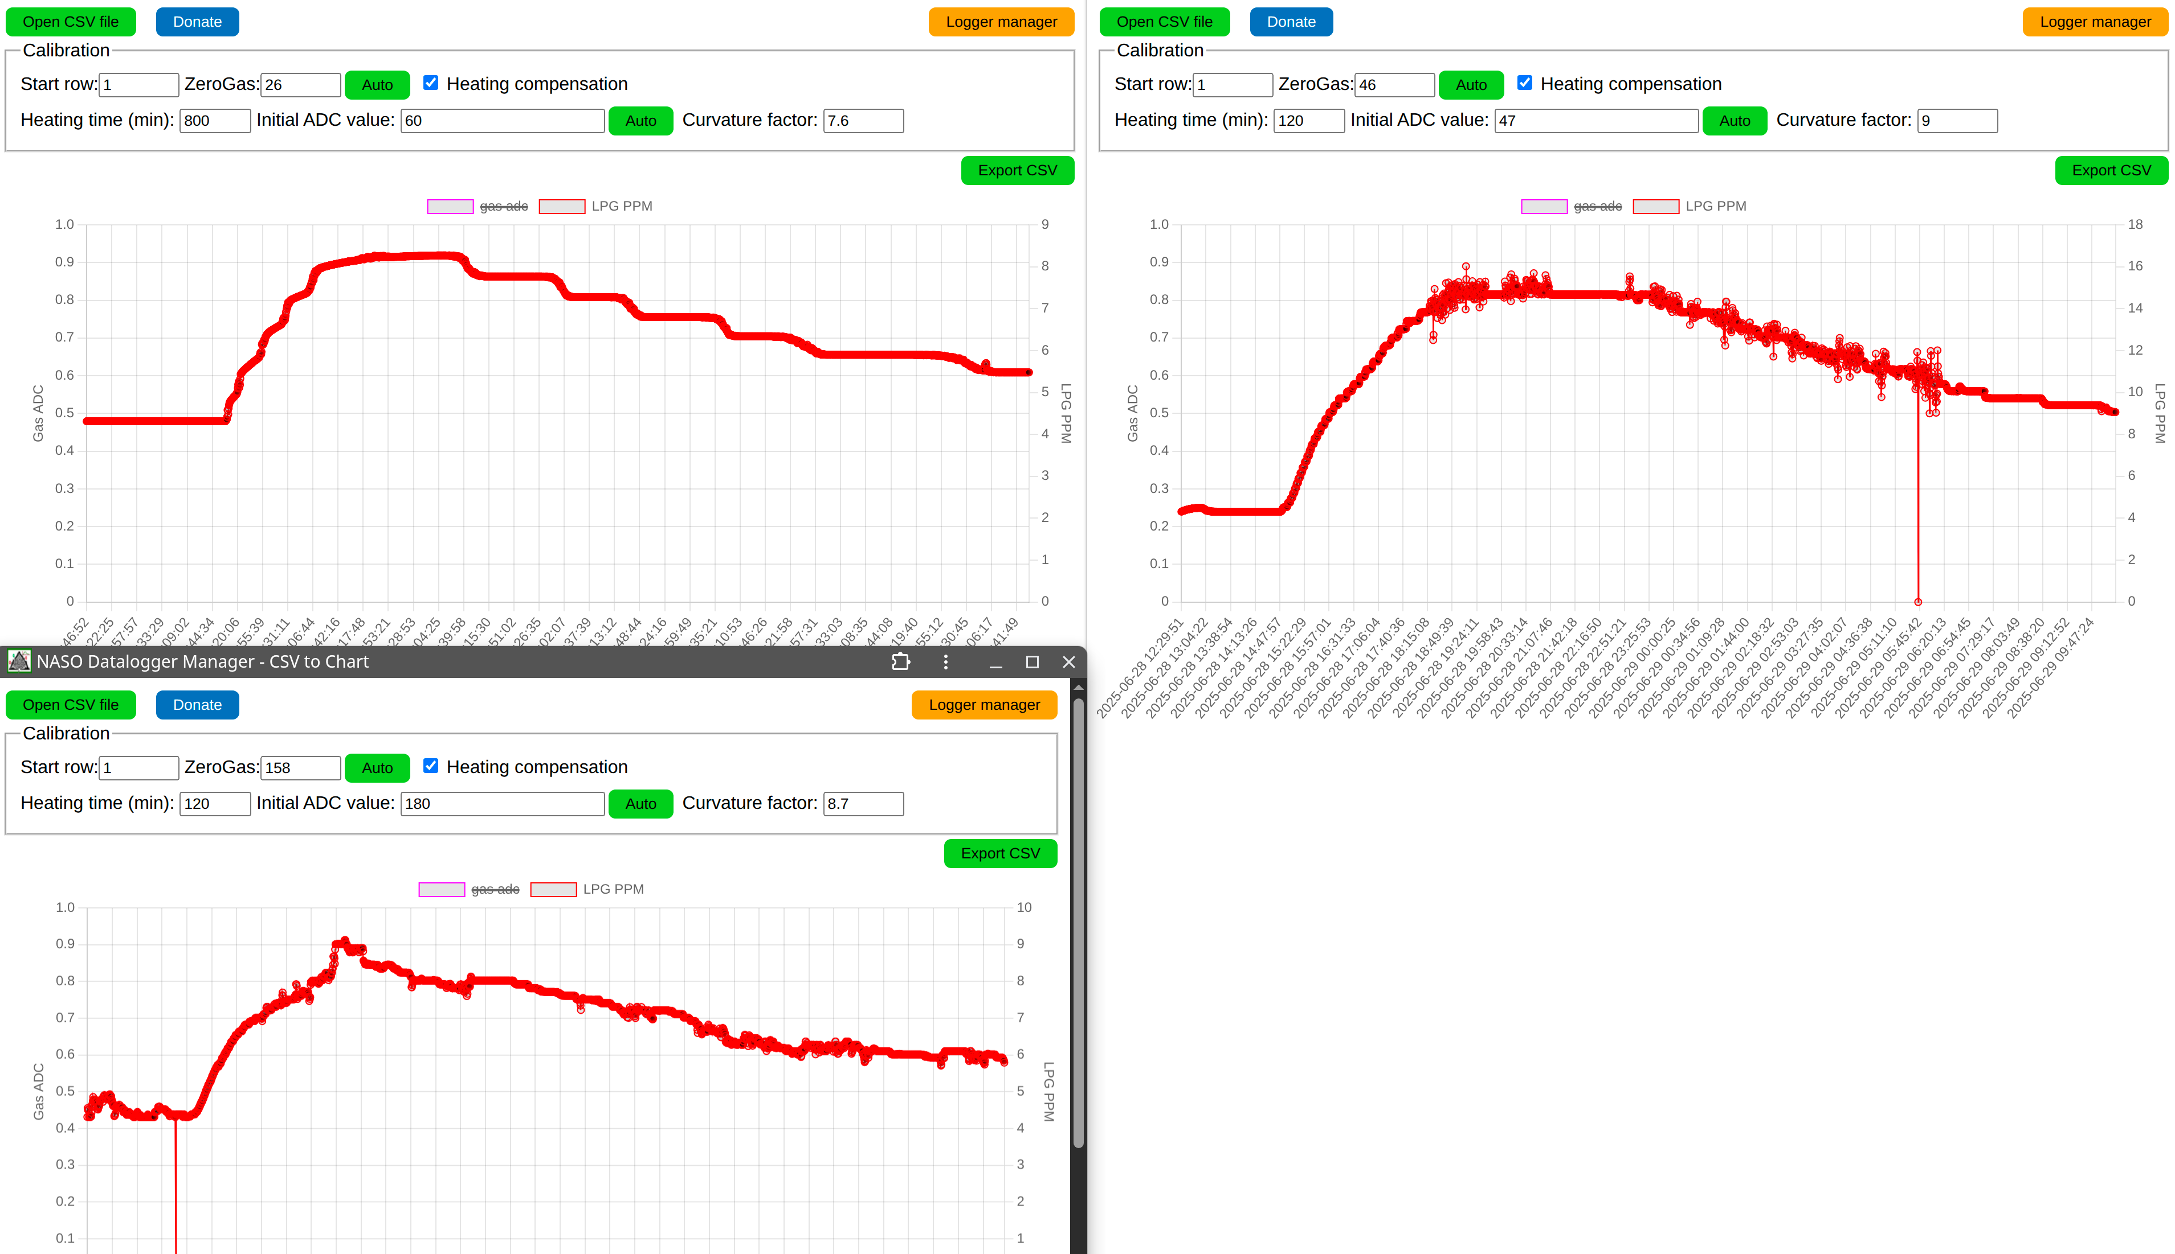
Grafici 1 e 3 sensori situati dopo strettoia, grafico 2 sensore prima della strettoia iniziale
Nel grafico 3 è stato utilizzato un sensore sperimentale MQ 5

Grotta della Pozzanghera:
